

**INFORME SITUACIONAL**

**Mayo**

San Miguel

**VISUALIZADOR INTERACTIVO**

HOMICIDIOS

ENFRENTAMIENTOS ARMADOS

Provincia de Buenos Aires



**INTRODUCCIÓN**

En mayo de 2025, se contabilizaron 577 hechos enmarcados en los delitos y sus modalidades considerados para el presente informe. El delito predominante fue el hurto automotor (levantamiento).

**DEMOGRAFÍA DEL PARTIDO**

|  |  |  |  |
| --- | --- | --- | --- |
| Localidad | Cant. Habitantes | Superficie (km2) | Jurisdicción Policial |
| San Miguel | 78.204 | 13 | 1ra, 3ra. |
| Bella Vista | 94.020 | 53 | 2da |
| Santa María | 122.300 | 16 | 3ra |

**MAPA GENERAL DE TODAS LAS JURISDICCIONES**

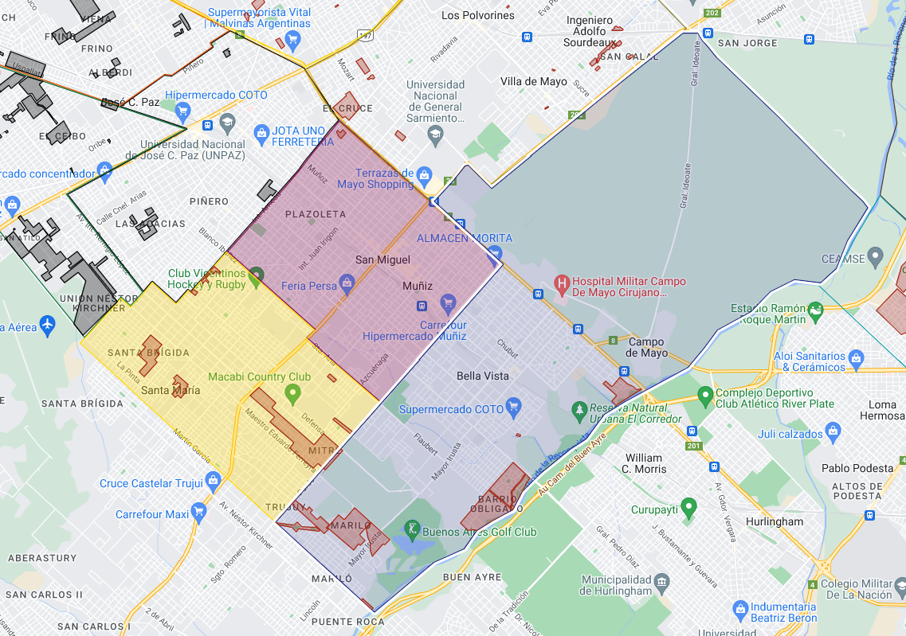

**SM1**

**SM2**

**SM3**

**Particularidades delictuales de la región en general**

El análisis de la jurisdicción no evidencia un patrón criminal de tipología endémica o altamente especializada. Las estadísticas actuales, en cambio, reflejan una actividad delictiva de carácter generalizado.

**Particularidades delictuales de las Comisarías más conflictivas del mes estudiado.**

La jurisdicción de la Comisaría San Miguel 1ra se destaca por la mayor incidencia de hechos denunciados, posicionándose como el sector de mayor conflictividad del Partido. En este contexto, los delitos contra la propiedad automotor predominan, con una alta prevalencia de robos y hurtos de motovehículos.

**ORGANIZACIONES CRIMINALES**

Históricamente, el Partido de San Miguel no registra actividad consolidada de organizaciones criminales en su territorio.

**HECHOS RELEVANTES**

**03.05.2025 – PU 131521 – Cria. San miguel 1ra – Homicidio Criminis Causa**

Se asigna número PU

Se asigna número PU obrante ut supra. Ampliare. –

V2

**03.05.2025 – PU sin asignar – Cria. San miguel 1ra – Homicidio Criminis Causa**

Masculino mayor apuñalado (Óbito) – Vtma. ilícito - Autores Aprehendidos

En calle Salerno 1521, masculino tendido en el patio ensangrentando, identificado como **ZMUDA JOSÉ ÁNGEL EDUARDO (46, ddo. Salerno 1521 fondo, DNI 26705238, empleado y delegado gremial de Correo OCA),** quien presenta **HAB pecho y brazo izquierdo**. Presente SAME constata óbito. Se estableció por relevamiento de cámaras de seguridad y testigos, junto a personal de la SDDI San Miguel, se realizaron ALLANAMIENTO DE URGENCIA, logrando la aprehensión de quienes fueron captados por las cámaras **FUENTES MARTÍNEZ MAXIMILIANO (48, DNI 25876009V1, ddo. Fraga 2939), COPPA CARLOS MANUEL (37, DNI 33737235 Ddo. Gorosito 1025 Bella Vista), y MILIPAN DIEGO ABEL (33, DNI 36789337, ddo. Florencio Sánchez 1635),** los cuales se advirtió quienes sustrajeron un televisor envuelto en una frazada**. Ampliare**

**07-05-2025 - PU 135071 – Cría. San Miguel 3ra - Ttva. Homicidio**

**Masculino baleado (estado grave) – Circunstancias a establecer - autor prófugo**

Ingresa a Htal. Raul F. Larcade, masculino **YTURRE WALTER DANIEL (35, ddo. Casacuberta 3236)** con HAF en cuello con orificio de salida por el ojo izquierdo, el mismo fue trasladado por su madre **BARROSO EVA ROSA**, quien refiere que su hijo ingreso a la casa herido y le dijo “ME PEGARON UN TIRO” y se desvanece. Vtma. Posee antecedentes penales. Ampliare.

**AMPLIACION I**

**11-05-2025 – PU 139045 – Cria. San Miguel 2da – Homicidio Culposo**

**Se asigna nro. PU - se identifica a las Victimas – autor identificado**

**Se identifica a las Vtma. Como MORA ROBERTO DAMIAN (36, ddo. Chuquisaca 3869, Villa Tesei) y ORTEGA JOAQUIN ROMAN (19, ddo. Las Delicias 5130), mientras que el conductor del Camión Ford F350 Ptte. SWV-631fue identificado como BRONDON AGUSTIN BENITO (48, ddo. Gelly Obes 4877). Ampliare**

**ANTECEDENTE**

**10-05-2025 - PU Sin Asignar- Cría. San Miguel 2º - Av. Causales de Muerte.**

02 masculinos NN (óbitos) – circunstancias a establecer – electrocución.

En Av. Montevideo 2746, personal de seguridad entrevistado con un **MASCULINO NN, (trabajador quien resulta ileso),** manifiesta que se encontraban trabajando para la empresa Luminaria de alumbrado público, pintando una columna con sus compañeros, cuando en circunstancias que se desconoce, reciben una descarga eléctrica, el cual impulso a **02 MASCULINOS NN,** hacia un camión provocándole la muerte. **Ampliaré.**

**EXTERIORIZACIONES POR JUSTICIA Y SEGURIDAD**

**Justicia:**

* 04/05/2025 **(San Miguel)**: Familiares y allegados de ZMUDA JOSÉ (45, Vtma. de homicidio *criminis causae*) reclamaron justicia por su muerte.
* 14/05/2025 **(Bella Vista)**: Familiares y allegados de QUIROGA JOAQUÍN (19) y MORA ROBERTO (36), víctimas de homicidio culposo, reclamaron justicia por sus muertes.
* 23/05/2025 **(San Miguel)**: Familiares y allegados de QUIROGA JOAQUÍN (19) y MORA ROBERTO (36), víctimas de homicidio culposo, reclamaron justicia por sus muertes.
* 30/05/2025 **(San Miguel)**: Familiares y allegados de QUIROGA JOAQUÍN (19) y MORA ROBERTO (36), víctimas de homicidio culposo, reclamaron justicia por sus muertes.

**Hechos latentes:**

|  |  |  |
| --- | --- | --- |
| San Miguel | Reclamo de Justicia | Familiares y allegados de **COSTA LUCÍA** se movilizarían, de forma inminente, en reclamo de justicia. |
| San Miguel | Reclamo de Justicia | Familiares y allegados de **IGLESIAS FACUNDO** se movilizarían, de forma inminente, en reclamo de justicia. |
| San Miguel | Reclamo de Justicia | Familiares y allegados de **ZMUDA JOSÉ (46)** se movilizarían, de forma inminente, en reclamo de justicia. |
| San Miguel | Reclamo de Justicia | Familiares y allegados de **MORA ROBERTO DAMIÁN (36)** y **ORTEGA JOAQUÍN ROMÁN (19)**, víctimas de homicidio culposo, se concentrarían en reclamo de justicia de forma inminente. |

**REPERCUSIONES PERIODÍSTICAS**

**Siniestros – Catástrofes:**

* <https://diarioefecto.com.ar/2025/05/20/javier-perez-trabajadores-electrocutados-san-miguel/>
* <https://www.laizquierdadiario.com/Precarizacion-Laboral-La-desidia-Municipal-de-Jaime->

**Hechos delictuales:**

* <https://diarioefecto.com.ar/2025/05/04/video-san-miguel-detencion-asesino-jose-pepe->

**APRECIACIÓN**

***(Marzo):*** Tras haber analizado la estadística del partido de San Miguel, se ha observado un leve ascenso en la mayoría de los ítems de delitos contra la propiedad y las personas, en robos en sus modalidades escruche y entraderas, asalto a comercios, robo simple, roba cables, roba ruedas, rompe vidrios, y arrebatadores.

Sobre hechos contra el automotor, también se observa el aumento en la modalidad asalto y levantamiento de vehículos dejados en la vía pública.

Asimismo se observa incremento en un cien por ciento en robo de motocicletas, en su modalidades asalto y levantamiento.